毕 业 生 返 校 通 知
各位同学：
大家好
当前疫情防控形势依然严峻,经属地政府同意，根据学院院长办公会会议精神，现将返校具体安排通知如下：
返校时间及条件
返校时间：
7月14日（19级毕业班级）
返校条件：
省内、省外非涉疫地区同学,同时具备以下条件且经学院批准同意后学生方可返校，未经批准一律不得擅自返校。
1.返校前14日内均在山西省内、省外非涉疫地区，且健康状况无异常。
2.本人及共同居住人的山西健康码均为绿码。
3.本人及共同居住人的行程卡均为绿码且不带有“*”标。
4.本人及共同居住人的同行密接人员自查报告为“安全”。
5.本人及共同居住人14天内与涉疫风险人员无接触史。
6. 本人及共同居住人体温无异常，无发热咳嗽等新冠肺炎疫情疑似症状。
7.返校报到时持有本人亲笔签名的健康状况信息登记表及健康码、行程码、安全码、48小时以内核酸检测阴性证明、疫情防控责任承诺书。
返校前注意事项
1.返校前，做到不聚餐、不串门、不去人员密集的公共场所，不参与集体性活动等，保持良好的精神状态。
2.返校前，每日做好自我健康监测，完成十四天健康监测，如实报告个人健康信息和近14日内旅居史为返校做好准备。
3.返校当天在家先进行健康情况自查，自测体温，身体异常暂缓返校，并及时告知辅导员，履行请假手续。
4.提前备好与乘车有关的相关防疫物品，例如：口罩、酒精湿巾、免洗洗手液等。
5.携带学生证、身份证等必备物品。
返校途中防护
1.返校途中必须乘坐省内、省外。点对点(居住地直达太原公共交通，且始发站和终点站均为省内地市)公共交通，严禁乘坐途经(居住地)公共交通，返校途中建议全程佩戴医用外科口罩或KN95/N95口罩。
2.随时保持手卫生，减少接触交通工具的公共物品或部位；接触公共物品、咳嗽手捂口后、饭前便后，用洗手液（肥皂）流水洗手，或者使用免洗洗手液。不确定手是否清洁时，避免用手接触口鼻眼。打喷嚏或咳嗽时用纸巾或手肘衣服遮住口鼻。
3.旅途中应留意周围旅客健康状况，避免与可疑人员近距离接触。如发现身边出现可疑症状人员，及时报告乘务人员。
4.旅途中做好健康监测，自觉发热时要主动测量体温。出现可疑症状，应主动戴上医用外科口罩或KN95/N95口罩，尽量避免接触其他人员，并视病情及时就医。
5.旅途中如需去医疗机构就诊时，应主动告诉医生相关疾病流行地区的旅行居住史，以及发病后接触过什么人，配合医疗卫生机构开展相关调查。
6.妥善保存旅行票据信息，以配合可能的相关密切接触者调查。
返校后需注意
1.到学校门口后，应自觉配合工作人员，主动扫场所码、出示健康码，进行测量体温、身份核查（身份证、学生证等）信息登记等工作。
2.要坚持健康日报。
3.注意个人卫生，对个人物品进行定期清洁，保证自身安全与卫生。
4.做好自身健康检测，有发热或呼吸道症状，包括咳嗽、咽痛、呼吸困难或腹泻等现象，特别是体温检测≥37.3℃的，需第一时间报告辅导员，避免与其他人接触，听从防控人员指导。
5.严格遵守学校安排，做到不聚集、不去人员密集的公共场所，不参与集体性活动。

山西老区职业技术学院
学生处
2022年7月11日
附件：
- 本人健康状况信息登记表
- 健康码、行程码、安全码、疫情防控责任承诺书（原件或复印件）
- 本人48小时以内核酸检测阴性证明
- 共同居住人的山西省内及省外非涉疫地区健康码、行程码且不带有“*”标，安全码（原件或复印件）

如下图所示：
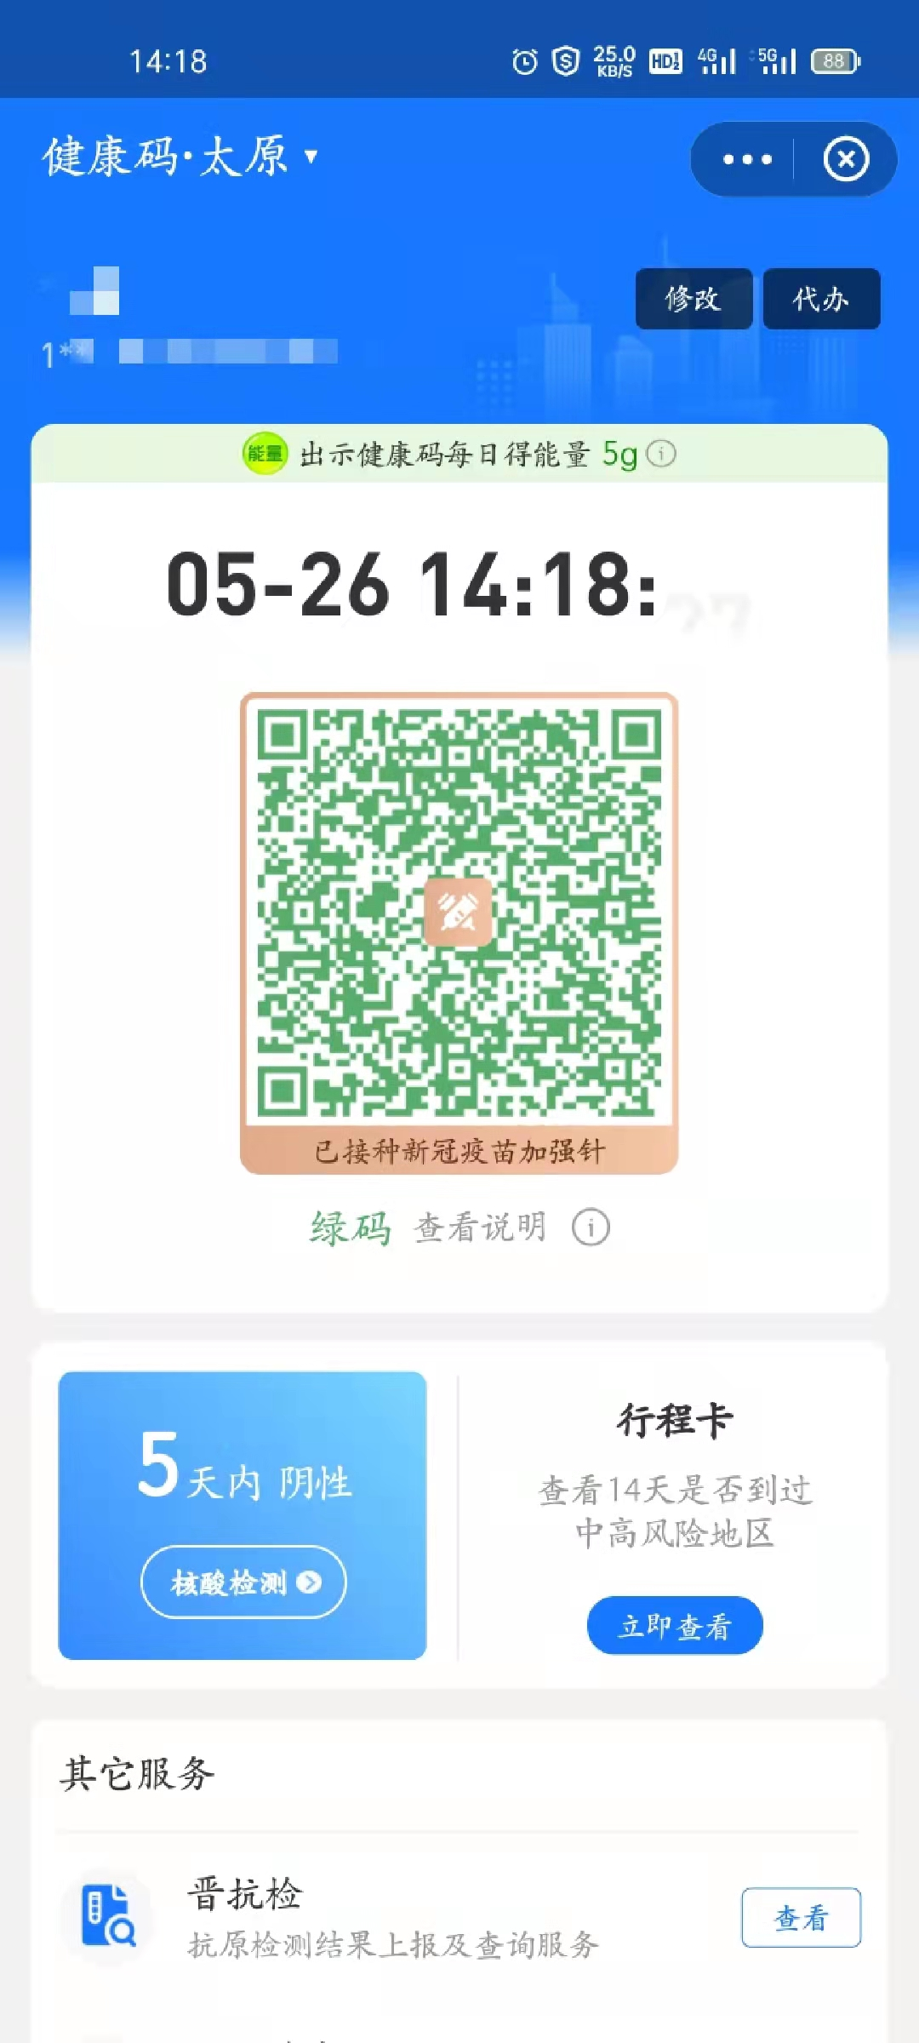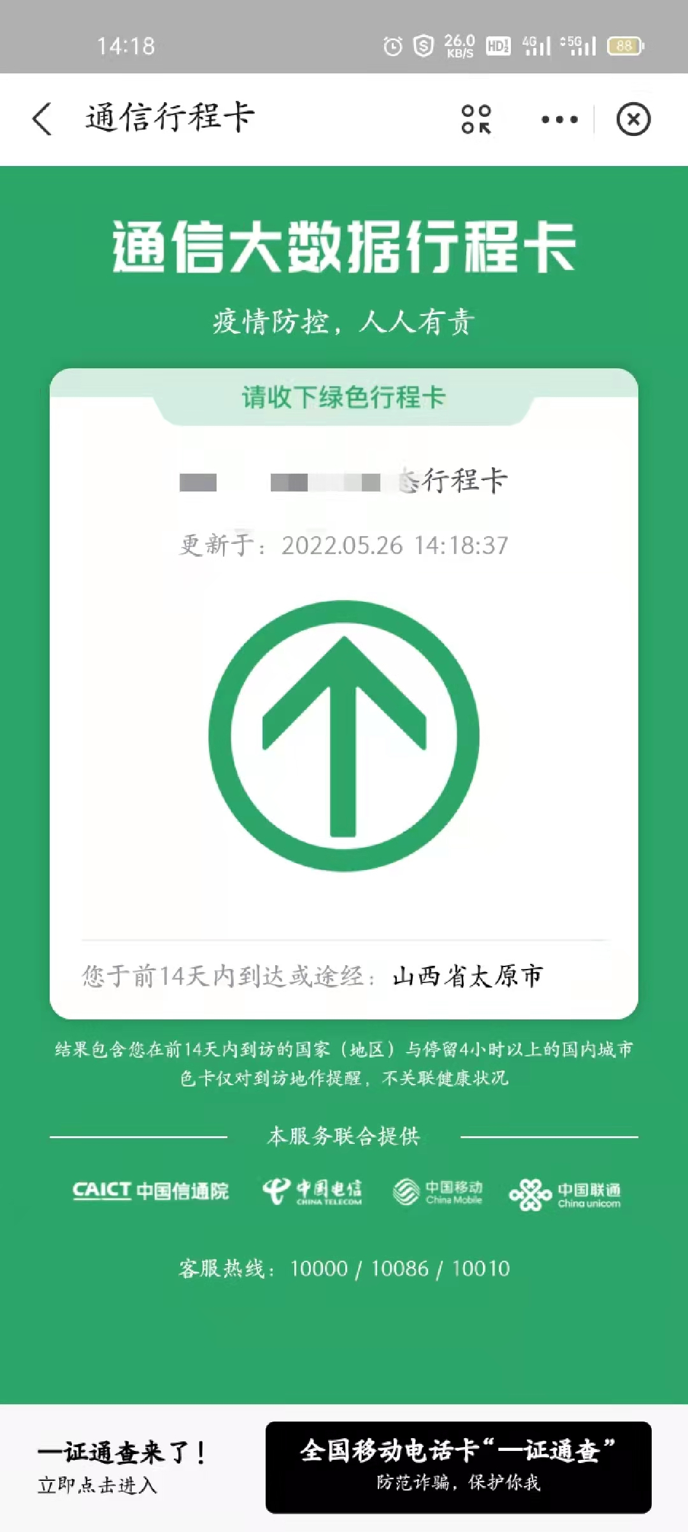
（本人、共同居住人） （本人、共同居住人）
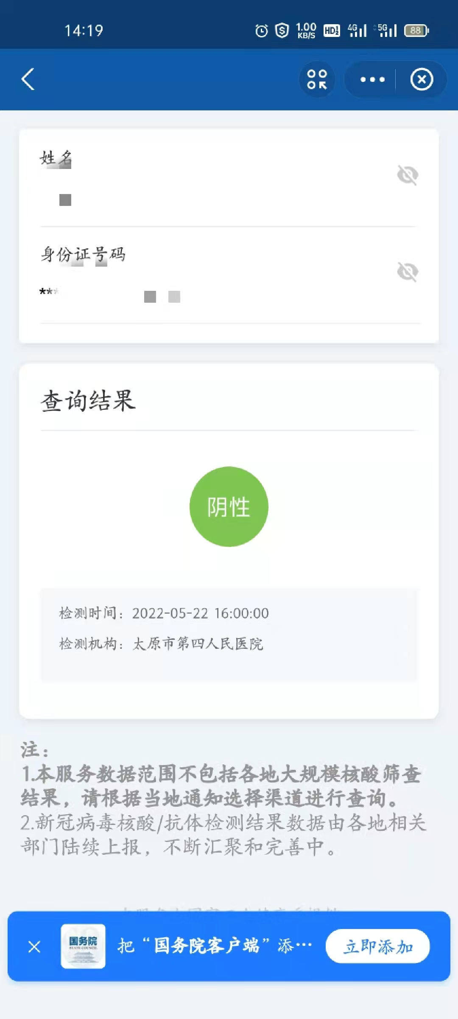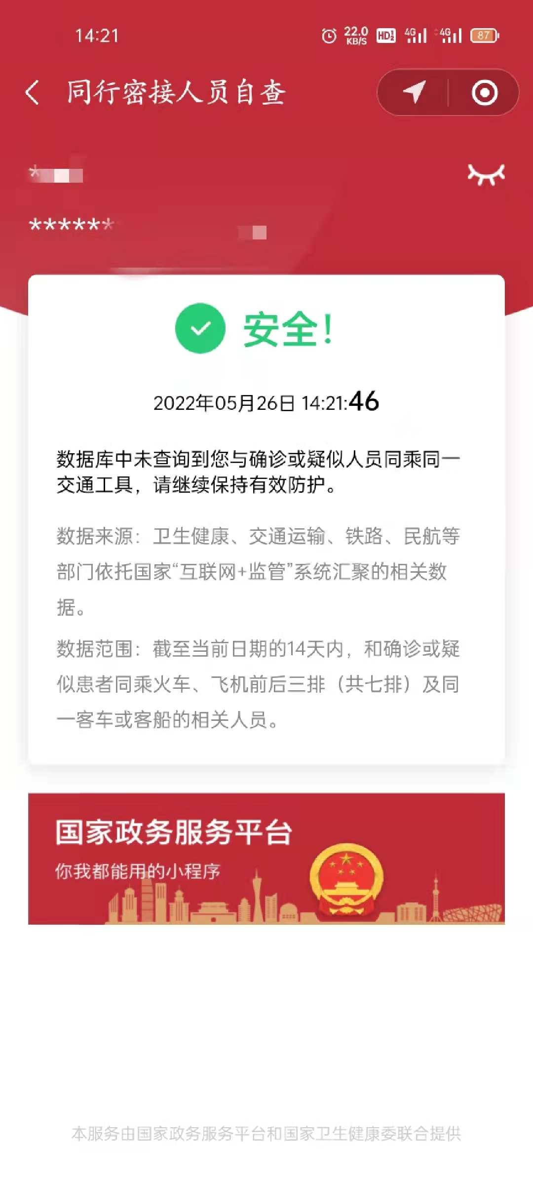
（本人、共同居住人） （本人、共同居住人）

姓名： |  |  | 学校：山西老区职业技术学院 |  |  |  | 系部
身份证号： |  |  |  |  | 电话： |  | 返校前常住地：
返校日期： |  |  |  |  | 实测体温：
交通方式 |  |  | 〇火车（车次 车厢 座位号 ）  〇飞机（航班 座位号 ）  〇长途汽车（班次 车牌号 座位号 ）  〇私家车（车牌号 ）
同车人员姓名及联系方式：无  （选择私家车时填写） |  |  |  |  |  | 最近14天是否离开常住地：〇是 〇否
最近14天行程（离开常住地者填写） |  |  |  |  |  | 时间： |  | 目的地：
近14天内有无以下情况：〇发热 〇咳嗽 〇流涕 〇咽痛 〇咳痰 〇胸痛 〇肌肉酸痛 〇关节痛〇气促 〇腹泻 〇鼻炎 〇过敏 〇√无上述异常症状
健  康  状  况  登  记 | 月 | 日 | 当日体温 | 本人健康状况 |  | 本人承诺：我承诺提供的资料真实准确，返校前无新冠肺炎密切接触史，本人和家人无前往境外或中高风险疫情地区活动的情况。如有不实，本人愿意承担由此引起的一切后果和法律责任。  签字：  日期：
山西老区职业技术学院学生健康状况信息登记表
共同居住人健康状况信息登记表
姓名： |  |  | 住址： |  |  |  | 共同居住人关系：
身份证号： |  |  |  |  | 电话： |  | 常住地：
日期： |  |  |  |  | 实测体温：
交通方式 |  |  | 〇火车（车次 车厢 座位号 ）  〇飞机（航班 座位号 ）  〇长途汽车（班次 车牌号 座位号 ）  〇私家车（车牌号 ）
同车人员姓名及联系方式：无  （选择私家车时填写） |  |  |  |  |  | 最近14天是否离开常住地：〇是 〇否
最近14天行程（离开常住地者填写） |  |  |  |  |  | 时间： |  | 目的地：
近14天内有无以下情况：〇发热 〇咳嗽 〇流涕 〇咽痛 〇咳痰 〇胸痛 〇肌肉酸痛 〇关节痛〇气促 〇腹泻 〇鼻炎 〇过敏 〇√无上述异常症状
健  康  状  况  登  记 | 月 | 日 | 当日体温 | 本人健康状况 |  | 本人承诺：我承诺提供的资料真实准确，返校前无新冠肺炎密切接触史，本人和家人无前往境外或中高风险疫情地区活动的情况。如有不实，本人愿意承担由此引起的一切后果和法律责任。  签字：  日期：

